Im Schwimmbad erkennen Kinder, dass ihre Hand nicht dort ist, wo sie sie vermuten. Somit kann mit einfachen Mitteln gezeigt werden, dass Brechung ein wichtiges und alltägliches Phänomen ist.

V 6 – Brechung
Gefahrenstoffe
Zucker |  |  | - |  |  | -
Wasser |  |  | - |  |  | -
Speiseöl |  |  | - |  |  | -
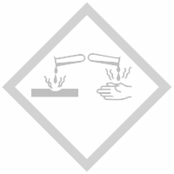 |  |  |  | 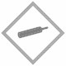 |  |  |  | 

Materialien: Bechergläser (beliebige Größe), Strohhalm
Chemikalien: Zucker, Wasser, Speiseöl
Durchführung: Drei Löffel Zucker werden in 100 mL Wasser gelöst. In diese Lösung wird ein Strohhalm gegeben und die Beobachtung kann notiert werden. Im Folgenden wird eine ca. 3 cm hohe Ölschicht vorsichtig daraufgegossen. In diese zwei Phasen wird ebenfalls der Strohhalm getaucht.
Beobachtung: Bei der Zuckerlösung wird deutlich, dass der Strohhalm zum Glas hin geknickt wird. Dieser Effekt ist bei der Öl-Schicht deutlicher. Außerdem kann dort eine Spiegelung erkannt werden. Bei der Grenzfläche Öl-Zuckerwasser scheint der Strohhalm zur Glasmitte geknickt zu sein.
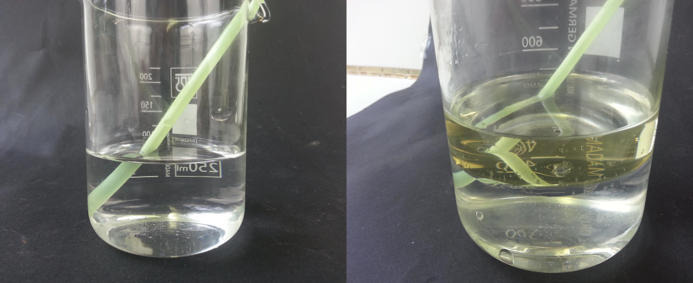
Abb. 6 - Brechung in verschiedenen Medien

Deutung: Wasser hat einen höheren Brechungsindex als Wasser. Somit wird hier der Lichtstrahl zum Lot hin gebrochen, wodurch es so scheint, dass sich der Strohhalm nach außen knickt. Öl hat einen noch größeren Brechungsindex als Wasser und somit eine stärkere Brechung zum Lot hin. Da aber an der Grenzfläche Öl-Zuckerwasser der Brechungsindex kleiner wird, wird das Licht hier zum Lot hin gebrochen.
Entsorgung: Abfluss
Literatur: E. Heybrock, H.J. Schlichting, http://www.photonik- campus.de/assets/Lukas_Experimente1.pdf S. 22 (Zuletzt aufgerufen am 27.07.2013 um 22:30)

